**Panduan Pembayaran Transfer Bank**

Anda dapat melakukan pembayaran dengan mudah melalui metode pembayaran **Transfer Bank**. Langkah pertama yang harus anda lakukan setelah memasukkan barang ke keranjang belanjaan adalah dengan klik tombol <a class="btn btn-default button button-medium" href="https://kliknklik.com/quick-order" title="Selesaikan Transaksi" rel="nofollow"><span>Selesaikan Transaksi<i class="icon-chevron-right right"></i></span></a>

Kemudian anda akan diarahkan menuju halaman pemesanan. Pada halaman ini anda harus mengisikan data-data seperti alamat penerima pesanan, metode pengiriman, metode pembayaran dan konfirmasi pesanan anda.

Masukkan alamat penerima pesanan sesuai alamat anda, kemudian pilih metode pengiriman yang muncul. KliknKlik mendukung metode pengiriman menggunakan JNE, TIKI dan MEX. Kemudian pilih metode pembayaran. Untuk metode pembayaran melalui transfer bank, anda bisa memilih metode pembayaran BCA, BNI atau Mandiri.

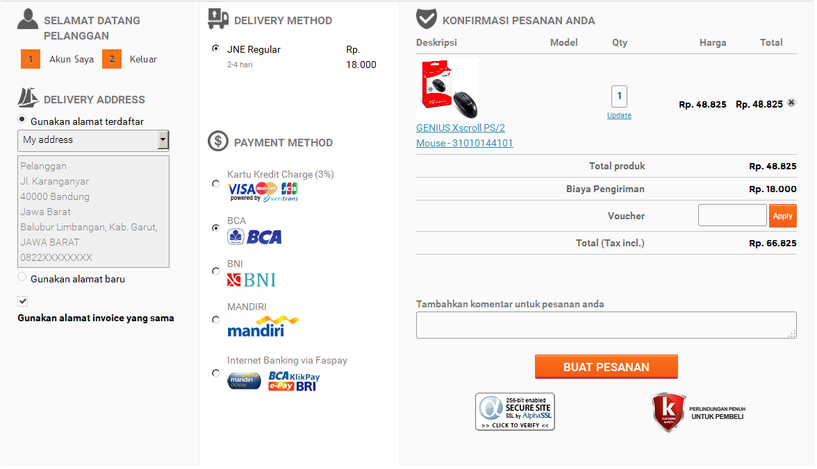

Untuk melanjutkan, kemudian klik <div id="buttonWithProgres" style="width:206px;"> <div id="supercheckout_confirm_order" class="orangebutton"> Buat Pesanan </div> </div>

Selanjutnya anda akan menuju ke halaman konfirmasi order. Klik <button type="submit" class="button btn btn-default button-medium"><span>I confirm my order<i class="icon-chevron-right right"></i></span></button> untuk melanjutkan pemesanan.

